Дата: 26.12.2024 Клас: 8-Б

Предмет: Англійська мова

Тема: Систематизація вивченого за I семестр.

Мета: узагальнити в мовленні учнів лексичний та граматичний матеріал теми «Шкільне життя», опрацювати модальні дісєлова , тренувати техніку читання, розвивати комунікативні здібності, практикувати учнів у письмі, заохочувати учнів піклуватися про своє здоров’я та відмовлятися від шкідливих звичок, виховувати в учнів бажання вести здоровий спосіб життя.

Вчитель: Глуговська Л.Г.

**Хід уроку**

***1.Greeting***

Good afternoon, dear children! I’m glad to see you. Are you ready to start our lesson? Let’s start.

***2. Warming up / Listening***

*Подивіться відео “The Good Old Cozy Christmas Carols”*

*<https://www.youtube.com/watch?v=0HzNG5tjHj4>*

***3.Speaking***

*Let`s talk about Christmas:*

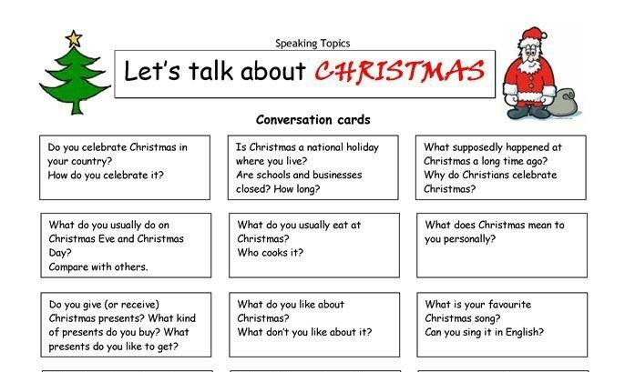

***4. Reading***

***Прочитайте та доповніть речення:***

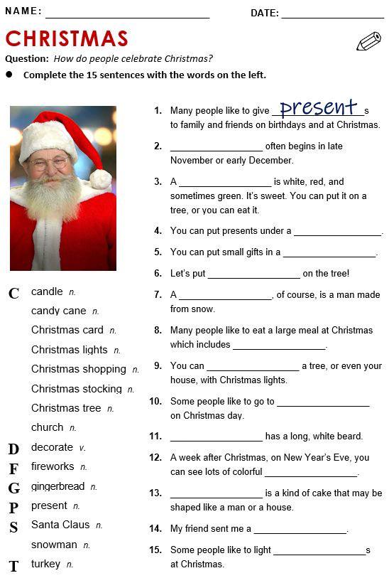

1. ***Quiz***

***Do the quiz about Christmas:***

***<https://wordwall.net/play/26943/067/5851>***

***6. Homework***

Домашнє завдання:

1. Опрацювати конспект, повторити групи теперішніх часів;

2. Виконати вікторину : ***<https://wordwall.net/play/26943/067/5851>***

**Надіслати виконані завдання на освітню платформу Human або**

**на Viber (0964124047)– Людмила Григорівна.**

**Бажаю успіху!**